Технологическая инструкция
по ПОДКЛЮЧЕНИЮ пользователей К информационному ресурсу ТЕрриториального фонда обязательного медицинского страхования еврейской автономной области С ИСПОЛЬЗОВАНИЕМ КВАЛИФИЦИРОВАННОЙ ЭЛЕКТРОННОЙ ПОДПИСИ

Редакция 2.0

БИРОБИДЖАН, 2024
Аннотация
Настоящий документ является инструкцией по защищенному удаленному подключению пользователей к информационному ресурсу ТФОМС ЕАО (далее - портал) с использованием квалифицированного сертификата ключа проверки электронной подписи (далее – сертификат).
Содержание
1. Требования к аппаратно-техническим и программным средствам 4
1.1. Требования к программному обеспечению 4
1.2. Требования к сертификату 4
1.3. Что делать, если у Вас нет действующего сертификата 4
2. Настройка программного обеспечения 5
2.1. Установка криптопровайдера «КриптоПро CSP» 5
2.2. Установка личного сертификата и сертификата доверенного корневого центра сертификации. 6
2.3. Установка stunnel-msspi. 12
3. Точки доступа к службам, доступным через защищенное соединение 14
4. ПАроли. ПРОБЛЕМЫ при подключении и настройке программного обеспечения 15

- Требования к аппаратно-техническим и программным средствам

Требования к программному обеспечению
Программные средства, требуемые для обеспечения работы:
- Интернет-браузер «Яндекс.Браузер» или «Google Chrome»;
- Операционная система: Windows 7 и выше;
- Криптопровайдер «КриптоПро CSP» версия 4.0 и выше;
- Программное обеспечение Stunnel-msspi;
- Квалифицированный сертификат ключа проверки электронной подписи.

Требования к сертификату
Для подключения к порталу необходим действующий сертификат ГОСТ Р 34.11-2012, выданный любым аккредитованным УЦ (например, Федеральным казначейством).
Сертификат требуется предоставить с сопроводительным письмом за подписью главного врача на адрес электронной почты general@tfomseao.ru в формате X.509 (.CER) в кодировке BASE-64.

Что делать, если у Вас нет действующего сертификата
Для подключения к порталу необходимо получить в любом аккредитованном УЦ, действующий сертификат ГОСТ Р 34.11-2012 (Электронную подпись).

Настройка программного обеспечения

Установка криптопровайдера «КриптоПро CSP»
- Загрузите и запустите установочный файл сертифицированной версии «КриптоПро CSP», доступный для скачивания по адресу https://www.cryptopro.ru/products/csp/downloads (для скачивания необходимо пройти регистрацию).
- Окно приветствия установщика «КриптоПро CSP» представлено на рисунке (Рисунок 1).
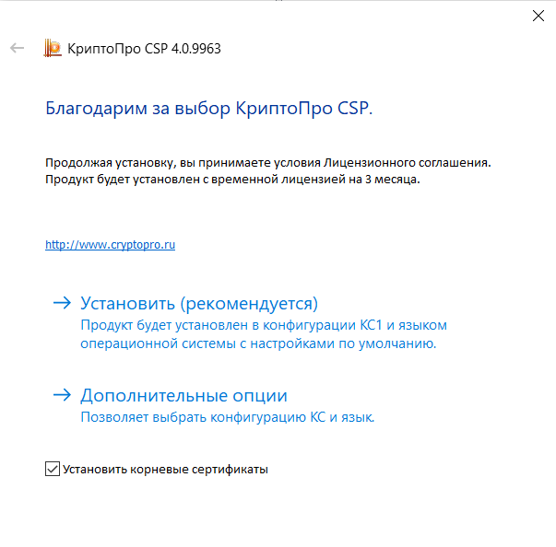
Рисунок 1. Окно приветствия «КриптоПРО CSP»

- Нажмите кнопку «Установить». После завершения процесса установки и настройки «КриптоПро CSP» появится сообщение об успешной установке (Рисунок 2).
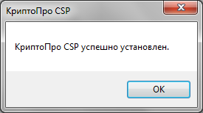

Рисунок 2. Установка «КриптоПро CSP»

При установке программы «КриптоПро CSP» может быть запрошен лицензионный ключ, который поставляется с установочным пакетом «КриптоПро CSP». При отсутствии лицензионного ключа, устанавливается пробный период в 90 дней с момента установки.
- Если в качестве носителя ключевой информации сертификата пользователя используется flash-накопитель, запустите «КриптоПро CSP» (Панель управления/КриптоПро CSP). Откройте вкладку «Оборудование», нажмите кнопку «Настроить считыватели». В появившемся окне, выберите пункт «Все съемные диски» (Рисунок 3).
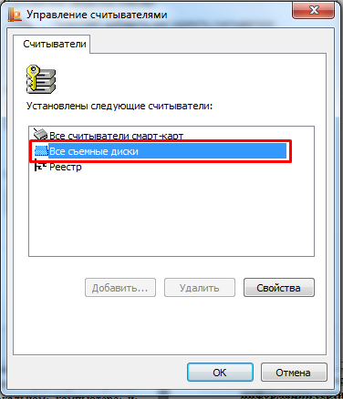
Рисунок 3. Настройка считывателей

- Нажмите кнопку «Добавить». Если кнопка «Добавить» неактивна, перейдите во вкладку «Общие» и нажмите кнопку «Запустить с правами администратора».
- В окне «Мастера установки считывателя нажмите кнопку «Далее».
- В появившемся окне выберите считыватель, соответствующий usb-порту, ключевому носителю на flash –накопителе.
- В окне «Мастера установки считывателя нажмите кнопку «Далее» и «Готово».

Установка личного сертификата и сертификата доверенного корневого центра сертификации.
Для добавления сертификатов:
- Запустите «КриптоПро CSP» (Панель управления/КриптоПро CSP). В открывшемся окне на вкладке «Сервис» необходимо нажать на кнопку «Просмотреть сертификаты в контейнере» (Рисунок 4).
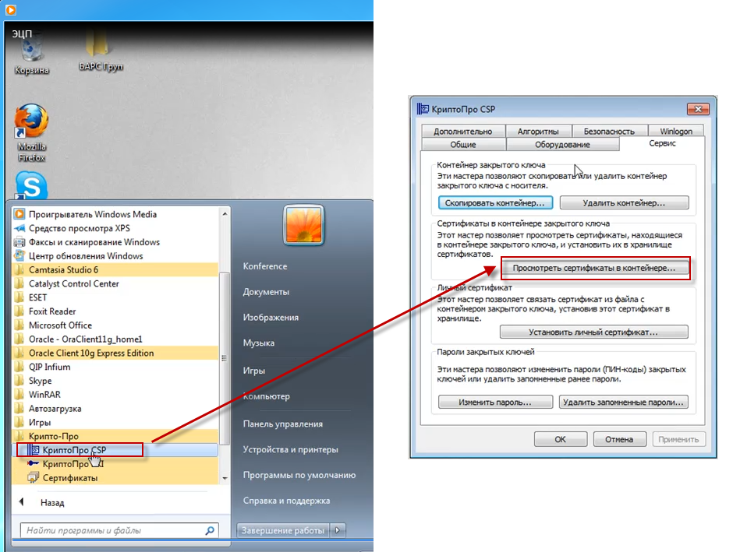
Рисунок 4. Добавление ключа в хранилище

- В открывшемся диалоговом окне «Сертификаты в контейнере закрытого ключа» нажмите на кнопку «Обзор» и выберите используемый ключ (предварительно установленный в USB-порт) (Рисунок 5). После этого нажмите на кнопку «ОК».
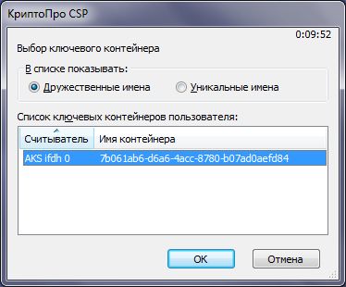
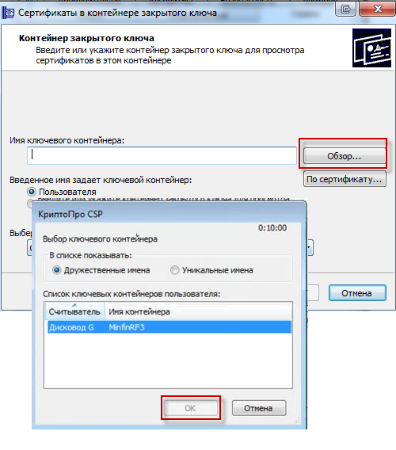
Рисунок 5. Выбор ключевого контейнера

- Для завершения выбора контейнера закрытого ключа нажмите кнопку «Далее» (Рисунок 6)
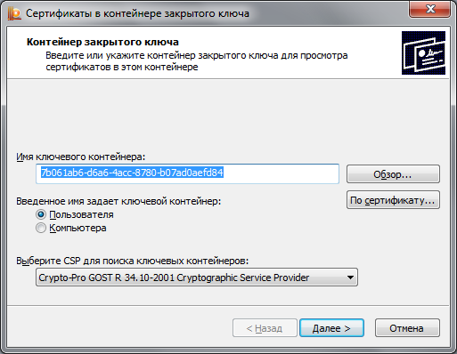
Рисунок 6. Выбор контейнера закрытого ключа

- В открывшемся диалоговом окне нажмите на кнопку «Установить» (Рисунок 7):
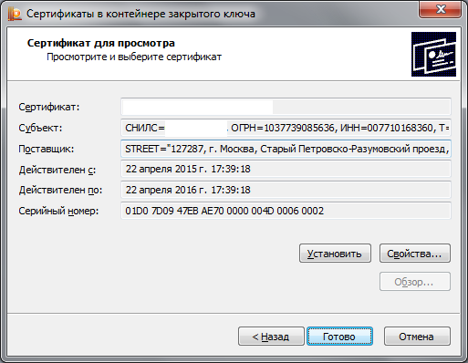
Рисунок 7. Выбор сертификата

- После установки появится уведомление об успешной установке сертификата. Для подтверждения нажмите кнопку «ОК» (Рисунок 8).
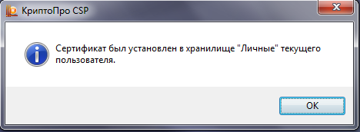
Рисунок 8. Уведомление об успешной установке сертификата

Если в процессе выполнения действий появится сообщение «A new certificate was added to the certificate store» (Рисунок 9), необходимо нажать кнопку «Cancel».
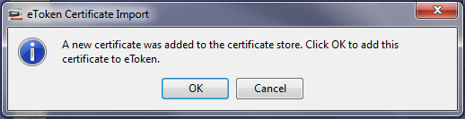
Рисунок 9. Сообщение драйвера eToken

- Для установки сертификата доверенного корневого центра сертификации нажмите кнопку «Свойства» в окне выбора сертификата.
- В открывшемся окне перейдите на вкладку «Путь сертификации». (Рисунок 10)
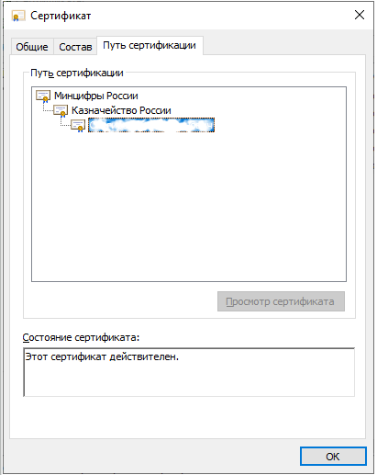
Рисунок 10. Путь сертификации

- Проверьте, установлен ли сертификат верхнего уровня (сертификат доверенного корневого центра сертификации).
Знак (1) свидетельствует о том, что сертификат не установлен.
Знак (2) свидетельствует о том, что сертификат установлен.
Если у первого в списке сертификата стоит знак 2, переходите к шагу 13 данного раздела.
Если у первого в списке сертификата стоит знак 1, то необходимо установить корневой сертификат. Получить его можно в аккредитованным УЦ, где выдавался сертификат. После этого откройте его.
- В появившемся окне нажмите на кнопку «Установить сертификат» (Рисунок 11). На экране отобразится мастер импорта сертификатов, где необходимо нажать кнопку «Далее».
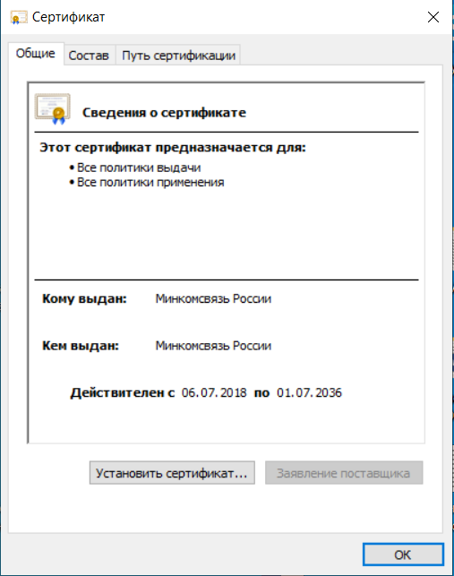
Рисунок 11. Установка корневого сертификата центра сертификации

- В окне «Хранилище сертификата» (Рисунок 12) выбрать размещение сертификата вручную, указав поле «Поместить сертификаты в следующее хранилище». Нажать кнопку «Обзор…».
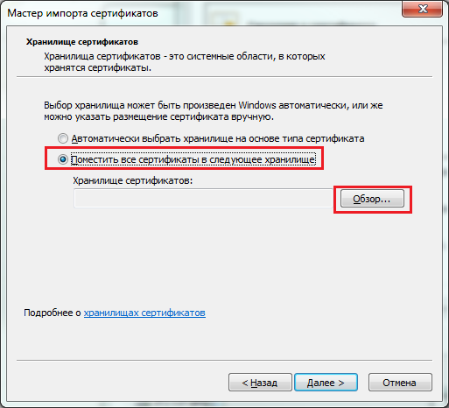
Рисунок 12. Выбор хранилища сертификата

- В окне выбора хранилища сертификатов выберите контейнер «Доверенные корневые центры сертификации». Нажмите кнопку «Ок» (Рисунок 13).
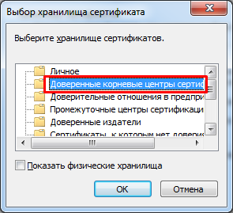
Рисунок 13. Выбор хранилища сертификата

- В окне «Мастер импорта сертификатов» нажмите кнопку «Далее» затем кнопку «Готово». В случае успешного импорта сертификата отобразится диалог «Импорт успешно выполнен», где необходимо нажать кнопку «ОК». Если появится окно «Предупреждение безопасности» нажмите кнопку «Да».
- Убедитесь, что личный сертификат с наименованием, аналогичным тому, что было указано в поле «Сертификат» на Рисунок 7, успешно установлен в директории «Сертификаты – текущий пользователь – Личное – Сертификаты». Для этого запустите утилиту «Сертификаты» расположенную в «Пуск/Выполнить/ ввести текст CertMgr.msc/ нажать ОК » и найдите данный сертификат в директории «Сертификаты–текущий пользователь – Личное – Сертификаты» (Рисунок 14).
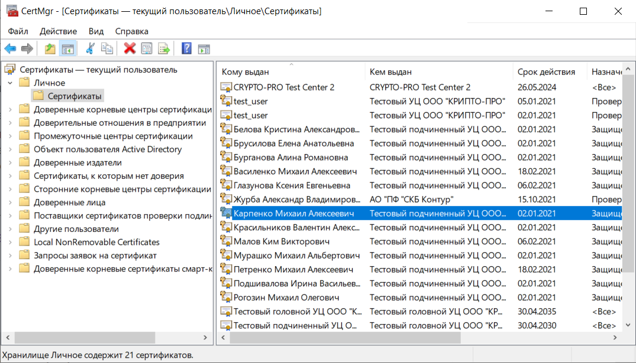
Рисунок 14. Утилита «Сертификаты»

- Если сертификат присутствует, откройте его. Перейдите на вкладку «Путь сертификации» и проверьте, установлен ли сертификат доверенного корневого центра сертификации в соответствии с шагом 8 данного раздела.

Установка stunnel-msspi.
- Актуальный дистрибутив stunnel-msspi можно получить на официальном сайте КриптоПро по ссылке: https://www.cryptopro.ru/products/other/stunnel-msspi
(для загрузки, необходимо зарегистрироваться на сайте www.cryptopro.ru)
- Подготовленный файл конфигурации можно получить на официальном сайте ТФОМС ЕАО в разделе Справочная информация/ Классификаторы, ПО справочники/ Информационный ресурс ТФОМС ЕАО или по ссылке: https://tfomseao.ru/spravochnaya-informaciya/klassifikatory-po-spravochniki/informacionnyj-resurs-tfoms/
- Поместите скачанный файл конфигурации и исполняемый файл stunnel-msspi в одну папку (рекомендуется создать папку C:\stunnel)
- Откройте файл конфигурации из пункта 2 в текстовом редакторе. В поле «cert = Пользователь» заменить слово «Пользователь» значением из поля «Отпечаток» вашего сертификата (Рисунок 15)
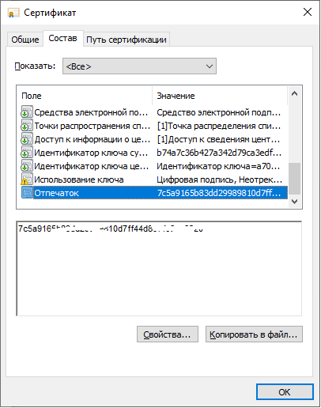
Рисунок 15. Поле сертификата Отпечаток.

- В файл «hosts» (C:\Windows\System32\drivers\etc\hosts) добавте строку: 127.0.0.1 portal.tfomseao.ru
- Запустите исполняемый файл stunnel-msspi.exe. (рекомендуется добавить stunnel-msspi.exe в автозапуск системы).
- На Рисунке 16 представлен лог успешно запущенной программы stunnel-msspi.exe.
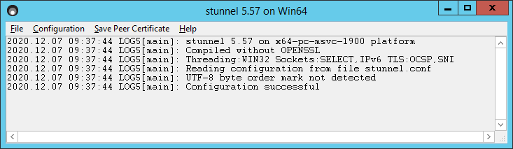
Рисунок 16 Окно stunnel.

- Для соединения с ресурсами ТФОМС ЕАО на АРМ должен быть доступ в сеть интернет, установлен сертификат пользователя с актуальным сроком действия, подключен ключевой носитель соответствующий сертификату и запущено ПО stunnel-msspi.
- Для доступа к информационному ресурсу ТФОМС ЕАО (Портал) откройте браузер и перейдите по ссылке http://portal.tfomseao.ru:61443
- При успешном входе откроется портал с приглашением ввода логина/пароля (Рисунок 17).
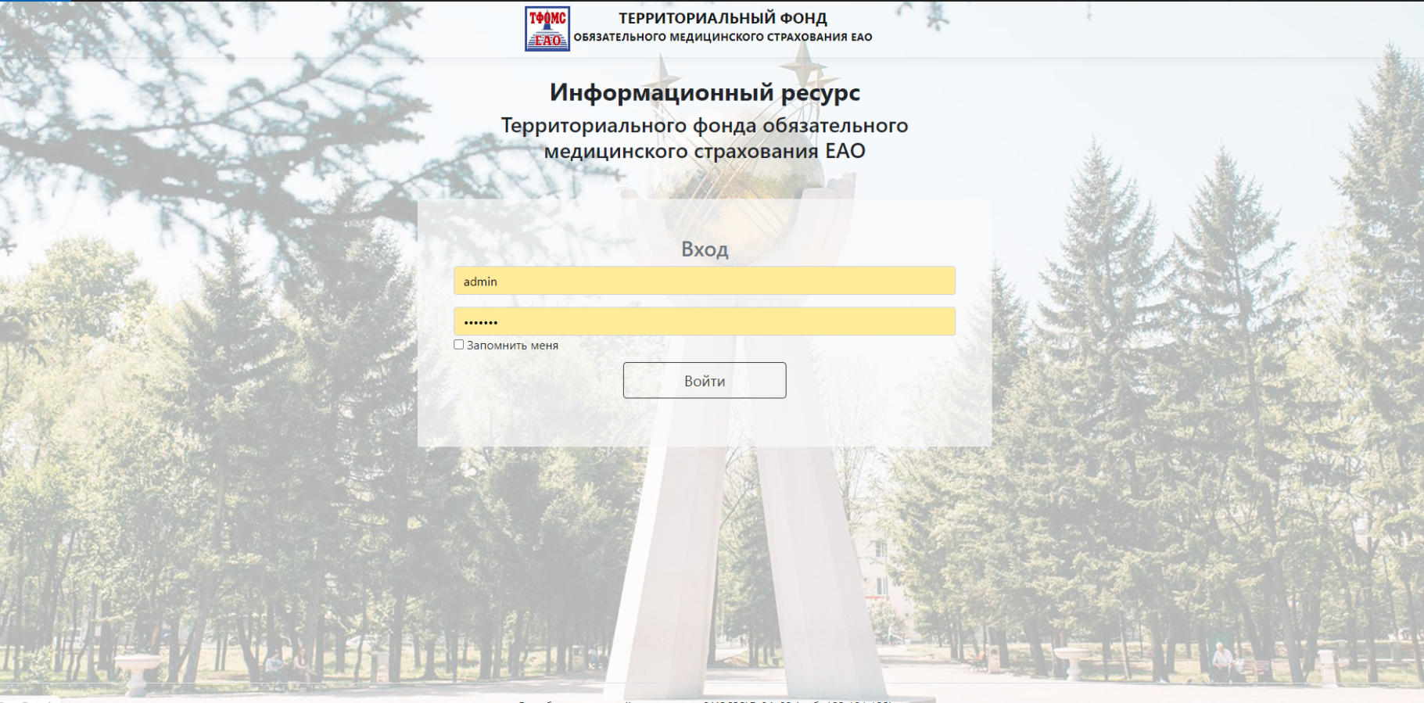
Рисунок 17. Главная страница Портала

- Для доступа к другим ресурсам ТФОМС по средствам защищенного соединения используйте точки доступа и порты указанные в Разделе 3.
- Информацию о получение логина и пароля для доступа к ресурсам ТФОМС ЕАО смотрите в Разделе 4.

Точки доступа к службам, доступным через защищенное соединение
- АИС госпитализация: http://portal.tfomseao.ru:61080
- Информационный ресурс: http://portal.tfomseao.ru:61443
- Сервер входящей почты: http://portal.tfomseao.ru:61110
- Сервер исходящей почты: http://portal.tfomseao.ru:61025
- ФЕРЗЛ: http://portal.tfomseao.ru:59002

ПАроли. ПРОБЛЕМЫ при подключении и настройке программного обеспечения

- Для получения логина и пароля для доступа к ресурсам ТФОМС ЕАО необходимо обращаться в отдел «Информационной безопасности» ТФОМС ЕАО по телефону 8(42622) 5-04-60 (доб. 197; 199), кабинет №14.
- При возникновении вопросов, связанных с функционированием и настройкой необходимо обращаться в отдел «Информационного обеспечения» ТФОМС ЕАО по телефону 8(42622) 5-04-60 (доб. 192; 194; 196).
- По истечению срока действия сертификата пользователя или его замене, необходимо предоставить новый сертификат в формате X.509 (.CER) в кодировке BASE-64 в архиве zip с сопроводительным письмом за подписью главного врача на адрес электронной почты general@tfomseao.ru

